

教务处编 总第253期 2010年第12期 2010年4月29日
我校召开计算机文化基础、思想政治理论课任课教师代表座谈会
《计算机文化基础》及《思想政治理论课》是我校人才培养方案基础教育模块中非常重要的课程，在整个人才培养环节中占据重要的地位，也是我校多年来高度重视的课程。为了进一步了解基础课教学的真实状况，
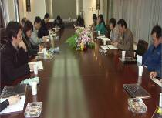
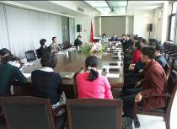

计算机文化基础任课教师代表座谈会现场 思想政治理论课任课教师代表座谈会现场
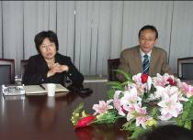
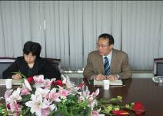

副校长刘晓君教授讲话 教务处处长姚继涛教授讲话
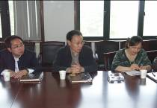
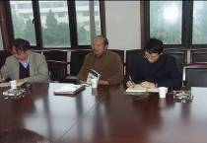

教师代表发言 教师代表发言
解决基础课教学中存在的实际困难和问题，学校于4月20日和4月28日分别召开计算机文化基础、思想政治理论课任课教师代表座谈会。
副校长刘晓君教授在两次座谈会开始时首先说明召开基础课教师代表座谈会的目的。刘校长指出，基础课教学质量的高低对于人才培养质量起着非常重要的作用，基础课教学工作一旦出现纰漏，学生后续课程的学习效果也势必会受到影响。2006年教育部进行本科教学工作水平评估时，将“教学效果”作为主要观测点之一，重点考察学生基础理论与基本技能的实际水平，这些在一定程度上是由学生的可比性成绩来反映的，但我校学生的可比性成绩与其他兄弟院校相比还存在一定差距。此外，2007年教育部启动高等学校教学质量与教学改革工程，从各类质量工程项目设置及获准结果来看，一些学科建设科研水平较好的专业受益较大，而基础课教学受益较小。因此，学校在2010年度教学工作要点中将加强基础课教学列为工作要点之一，希望基础课教学质量得到一定的提升。学校本学期专门召开一系列基础课任课教师代表座谈会，希望借此机会来了解基础课教学的真实状况，了解广大基础课教师的工作状态，了解教师对于学校教学工作的意见和建议，希望教师代表能开诚布公，畅谈心声，使学校找到各项工作的切入点，为后期工作的开展确立目标，提高管理效益。
在两次座谈会上，教师代表纷纷踊跃发言，畅谈对我校基础课教学的认识与看法以及在教学中面临的主要问题与困难，同时提出了许多建设性的意见和建议。针对目前基础课教学以及计算机文化基础课、思想政治理论课程教学，教师代表提出以下几方面集中的意见和建议：
（1）学生对基础课的重视程度还需要进一步提高，学风有待于进一步改善。
（2）基础课教师工作任务繁重，课头多，任课教师少，造成教师疲于代课，没有精力投入到科研方面。建议学校招聘一批基础课教师充实到课程教学队伍中，同时在岗位评聘、职称评定时考虑教学型教师的实际情况。
（3）加大教师培训力度，进一步提高教师的业务水平。
（4）思想政治理论课程图书资料缺乏，建议适当补充图书资料，便于教师及时更新教学内容，改进教学方法。
（5）课程考核的标准应适当调整，降低学生考勤等在课程最终成绩中所占的比重，研究不及格率控制方面的问题。
（6）学校应建立一定的激励机制，在教改立项、科研立项方面给予基础课教师一定的倾斜。
（7）部分教学场所上下课铃声不准，影响到正常的教学秩序。
教务处处长姚继涛教授在座谈会期间对教师代表提出的相关问题进行了解答并与教师代表进行了交流。他表示，教师代表提出的意见和建议，具有一定的共性，如工作量、任务重、进人门槛高等问题，学校非常重视基础课教学，教务处协同相关部门研究解决教师提出的问题。
副校长刘晓君教授在座谈会结束时向教师代表表达了“三个感谢”。第一，感谢教师们对学校工作的理解和支持，广大教师能以大局为重，有条不紊地进行教学工作；第二，感谢教师们在承担一本、三本繁重的教学任务下，无怨无悔地付出，为学校的发展做出了不可磨灭的贡献，学校不会忘记广大的基础课教师；第三，感谢参加座谈会的教师代表开诚布公提出对学校教学工作的意见和建议，为学校后期工作的开展提供思路。对于教师代表反映的问题，学校将尽快加以研究并寻找解决的对策。

主题词：计算机文化基础 思想政治理论课 基础课教学 座谈会
抄送：西安建筑科技大学各位校领导、校长办公室
各院（系）、有关处室、校教学督导组 共印100份
承办科室：教务处教学质量管理科 电话:82202286

